НАЦІОНАЛЬНИЙ УНІВЕРСИТЕТ БІОРЕСУРСІВ І ПРИРОДОКОРИСТУВАННЯ УКРАЇНИ

ДАТЧИК-СИГНАЛІЗАТОР ПАЛИВНИХ ГАЗІВ

Новизна розробки: Датчик-сигналізатор паливних газів моделі “202” є стаціонарним електронним приладом безперервної дії, який призначений для виявлення витоку паливних газів
Галузь застосування: Встановлюється в житлових і громадських приміщеннях відповідно до «Технічних вимог і правил по застосуванню сигналізаторів довибухонебезпечних концентрацій паливних газів і мікроконценцентрацій чадного газу в повітрі приміщень житлових будинків, громадських будівель і споруд», затвердженими Державним комітетом України у справах містобудування і архітектури
Ефективність використання або впровадження розробки: Датчик-сигналізатор експлуатується у складі систем сигналізації в режимі цілодобового включення протягом всього терміну служби (не менше 5 років). Він має роздільні ланцюги живлення і сигнального шлейфу. Сигнал тривоги формується розмиканням контактів реле і дублюється включенням власного переривистого світлового індикатора і звукового сигналу. Розмикання сигнального шлейфу відбувається також при відключенні напруги живлення або виникненні несправності. Підключення проводиться за допомогою стандартної чотирьохконтактної розетки для пожежних сповіщувачив типу ДІП-3. Газочутливим елементом датчика-сигналізатора є напівпровідниковий сенсор, відкалібрований на концентрацію метану, відповідну рівню 20% нижньої межі вибуху за нормальних умов. Електронна схема складається з термокомпенсованого задатчика рівня, схем порівняння і сигналізації/ У приладі реалізований захист від помилкових спрацьовувань, є економічна індикація включення, індикація виходу з ладу сенсора, простий режим контролю функціонування без активізації сигнального шлейфу.
Суттєве зменьшення ризиків виникнення вибухів від витоків паливних газів. Ціна приладу на 20 – 25 % меньша ніж ціна аналогів.
Місце впровадження розробки: господарства різних форм власності України.
Розробка пропонується у вигляді: передачі датчика-сигналізатора на госпрозрахункових умовах
ЗОВНІШНІЙ ВИГЛЯД СОРТУ

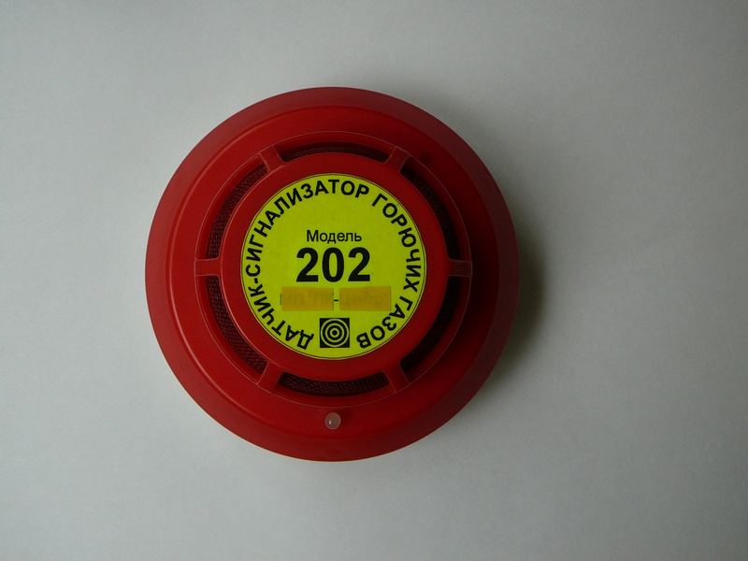

Контактна інформація:
Відділ інноваційної діяльності та трансферу технологій
Тел. (044) 5278371, факс: (044) 527 87 50

